RÁMCOVÝ PROGRAM ZÁJAZDU NA MORAVU V AUGUSTE 2020.
Termín: 18.-20. 8. 2020 (utorok, streda, štvrtok)
Organizátor zájazdu: ZO JDS Liptovská Teplá
Stručný program:
Odchod autobusu z Lipt. Teplej 18. augusta o 6,30 hodine. Pokračujeme smerom Žilina do Vizovíc. O 9,30 hod. exkurzia s ochutnávkou v likérke R. Jelínka – Distillery Land. Po nej zastávka v Zlíne na spoločný obed. Okolo 13,00 príchod do Lešnej pri Zlíne. Spoločná prehliadka krásneho zámku v areáli ZOO, po nej prehliadka zoologickej záhrady. O 15,30 odchod do Otrokovíc. Ubytovanie (bunkový systém – pre dve izby spoločné soc. zariadenie a sprcha. Izby sú dvoj- alebo 3- posteľové). Do večere o 19,00 voľno. Možnosť posedenia v blízkych „hospúdkách“, príp. sa okúpať v prírodnom kúpalisku Štěrkovište, alebo na plavárni (bazény s vyhrievanou vodou, vstupné cca 1 €). Po večeri voľno na vlastný program.
V druhý deň po raňajkách odchod do krásneho historického mesta Kroměříža, ktorý je nazývaný aj Hanácke Atény. V programe máme prehliadku Arcibiskupského zámku s priľahlou Podzámockou záhradou, komentovanú prehliadku historického centra mesta pešo i na vláčiku, obed, návštevu unikátnej Kvetnej záhrady. Ak nám zvýši čas, máte možnosť si súkromne urobiť prehliadku ďalších zaujímavostí, napr. Linduškov časostroj, Zrkadlové bludište, Protiatómový kryt, Lokomotívne depo a točňu pri žel. stanici, či posedieť si pri dobrom pive v pivovare Černý orel, alebo v Selskom pivovárku, či zájsť do vychýrenej čokoládovne. Ak bude vhodné počasie, tak si urobíme voľno aj na kúpanie. Večera v Otrokoviciach o 19,00 hodine, po nej voľno.
V posledný deň po raňajkách odchod do Modrej pri Velehrade. Prehliadka Archeoskanzenu z čias Veľkej Moravy, unikátneho vodného tunela Živá voda a Centra slováckych tradícií s vínnou a slivovicovou cestou. Popoludie strávime v jedinečnej Kovo ZOO v Starom Meste u Uherského Hradišťa s mnohými atrakciami. Tu budeme mať aj spoločný obed a prehliadku areálu na vláčiku. Okolo 16,30 pokračujeme domov – návrat okolo 20,30 hodiny.
Kalkulovaná cena je 120.- €. Je v nej zahrnutá doprava autobusom, ubytovanie na dve noci s večerou a raňajkami, obedy v Zlíne, v Kroměříži a v Uherskom Hradišti, komentovaná prehliadka Kroměříža na vláčiku, prehliadka arcibiskupského zámku a Kvetnej záhrady v Kroměříži, vstupné do zámku a ZOO v Lešnej u Zlína, vstupné do areálu Archeoskanzenu v Modrej, do Kovo ZOO v Starom Měste u Uherského Hradišťa, exkurzia v likérke vo Vizoviciach. Program môže byť trochu upravený podľa počasia a zabezpečenia plánovaných vstupov. Zájazd je vhodný aj pre deti, alebo mladších ľudí. Komplexné cestovné pripoistenie si musí v prípade záujmu vybaviť každý sám v niektorej poisťovni. Na cestu stačí občiansky preukaz, u detí cestovný pas. Bližší program s časovým rozpisom bude zverejnený cca mesiac pred odchodom.
Prihlásiť sa treba do konca marca, ale radšej čím skôr, spolu s prihlásením je potrebné zložiť zálohu vo výške 60 €. Prihlášky prijíma Stanislav Ižo, tel. 0907 908 029, e-mail : madocany@gmail.com .
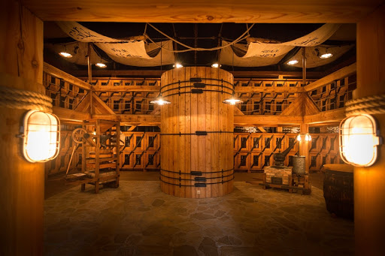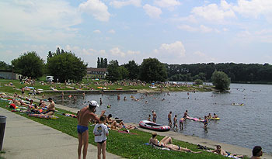
Likérka R. Jelínek vo Vizoviciach Prírodné kúpalisko Otrokovice

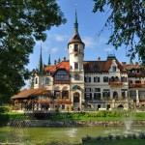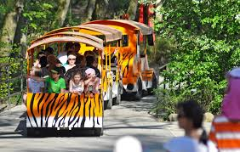
Zámok v Lešnej V ZOO Lešná premáva aj vyhliadkový vláčik

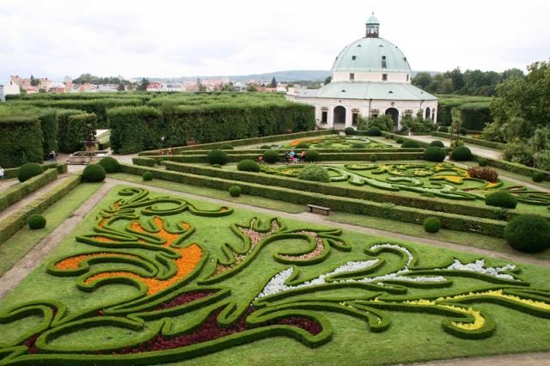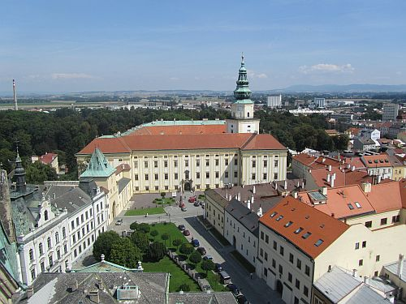
Kroměříž Květná záhrada Kroměříž – arcibiskupský zámok
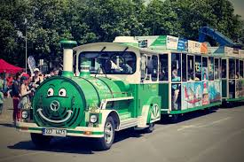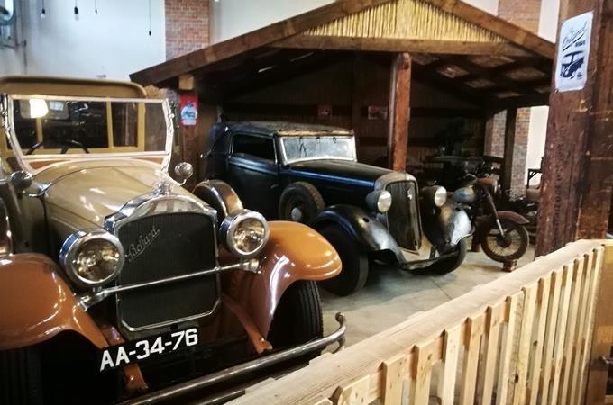
Prehliadka Kovozoo v Uherskom Hradišti vláčikom Steelinka, v areáli je aj múzeum veteránov

